ПАСПОРТ СПЕЦИАЛИСТА

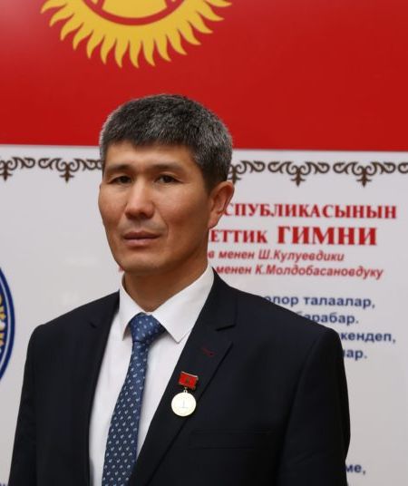 | 1. Фамилия _____Мелис уулу  2. Имя ______Данислан___  3. Отчество _______________  4. Пол __мужское  6. Место рождения с. Ак-Учук, Кочкорского района  7. Национальность ___кыргыз  8. Гражданство _кыргызское________________

Образование __________________высшее________________________________
1. наименование вуза, где учился Кыргызский Сельскохозяйственный институт им. К. И. Скрябина
2. год окончания вуза____________1996 - год_______________________________
Место работы в настоящее время
1. Государство ________Кыргызстан______________________________________
2 Организация __Кыргызский национальный аграрный университет им. К.И.Скрябина
3. Должность ______директор _____________________________________________
Наличие ученой степени
1. Степень (К) ________кандидат технических наук__________________________
Отрасль наук ____горное дело
Шифр специальности (по номенклатуре научных работников) __________
Дата присуждения ______29.12.2005 год_
2. Степень (Д) ___________________________________________________
Отрасль наук _____________________________________________________
Шифр специальности (по номенклатуре научных работников) __________
Дата присуждения _________________________________________________
Наличие ученых званий
1. Ученое звание (доцент/снс) __доцент
Специальность _________механика___
Дата присвоения ________02.11.2009___
2. Ученое звание (профессор) _____________________________________
Специальность ____________________________________________________
Дата присвоения __________________________________________________

Наличие академических званий
1. Звание ________________________ Академия ______________________
2. Звание ________________________ Академия ______________________

1. Количество публикаций ______27____ в т.ч. научных _____23_________,
монографий _______-_________, учебно-методических ______4_______________,
открытий ____________-____________, изобретений ____________-___________.

Научные труды
Основные: шифр научной специальности __05.05.06______________________
1. _______________________________________________________________
2. _______________________________________________________________
3. _______________________________________________________________

Дата заполнения "__21_" _сентябрь 2022 г.

